 

Universidad Nacional Autónoma de México.

Facultad de Ingeniería.

Vargas Barragán Leonardo Ricardo.

Grupo: 18

FUNDAMENTOS DE PROGRAMACIÓN

Practica #1: La computación como herramienta de trabajo del profesional de ingeniería.

Profesor: Hugo Zúñiga Barragán.

La computación como herramienta de trabajo del profesional de ingeniería.  
  
INTRODUCCIÓN:   
  
El uso de un equipo de cómputo se vuelve fundamental para el desarrollo de muchas de  
las actividades y tareas cotidianas que se realizan día con día, no importando el giro al  
creando nuevas y versátiles soluciones que apoyen y beneficien directamente a la sociedad  
al realizar dichas actividades; es por ello, que comprender cómo funciona y cómo poder  
mejorar dicho funcionamiento se vuelve un tema importante durante la formación del  
profesionista en ingeniería.

Es por lo anterior, que en el desarrollo de proyectos se realizan varias actividades donde la  
computación es un elemento muy útil. De las actividades que se realizan en la elaboración  
de proyectos o trabajos podemos mencionar:

-Registro de planes, programas y cualquier documento con información del  
proyecto en su desarrollo y en producción.  
-Almacenamiento de la información en repositorios que sean accesibles, seguros y  
que la disponibilidad de la información sea las 24 hrs de los 360 días del año.  
-Búsqueda avanzada o especializada de información en Internet.  
  
DESARROLLO DE LA PRÁCTICA:  
  
Al ingresar al laboratorio de programación el profesor nos dejó leer y comprender sobre el *control de versiones* y *los repositorios*.   
Un control de versiones es un sistema el cual lleva a cabo el registro de los cambios sobre uno o más archivos a lo largo del tiempo, que nos permiten regresar a versiones específicas de nuestros archivos, revertir y comparar cambios que hayamos hecho en alguna ocasión, revisar quién hizo ciertas modificaciones, y algo de lo más importante es que nos ayudan a proteger nuestros archivos de errores humanos o de consecuencias no previstas o no deseadas.   
Otro aspecto muy importante que hablamos en clase sobre un control de versiones es que nos ayuda y facilita el trabajo en equipo, nos da la facilidad de trabajar a distancia y nos permite tener un respaldo de nuestros archivos.  
Después comentamos algunos ejemplos de estos como lo son *Google Drive* o *SkyDrive*.

Al terminar los ejemplos hablamos sobre el tipo de almacenado que tienen estos sistemas de control de versiones, en la clase comentamos tres:   
  
-Sistema de Control de Versiones Local: este servidor se encuentra en el mismo dispositivo o servidor, por lo que toda información es guardada ahí.  
  
-Sistema de Control de Versiones Centralizado: En este tipo de sistema, los usuarios mandan todo a un solo servidor, por lo que este único servidor lleva a cabo el control de las versiones.   
  
-Sistema de Control de Versiones Distribuido: Para mi este fue el más práctico, ya que todos pueden acceder a él, ya que están conectados todos entre sí, pueden subir o descargar archivos, esté servidor se encuentra remoto, por lo que cada usuario puede acceder a él si sucede alguna falla.

Al terminar de hablar sobre los servidores de control de versiones, el profesor nos dejó comentar entre nosotros sobre los *repositorios*.   
Un repositorio es un directorio donde se encuentran todos nuestros archivos de uno o varios proyectos, y en el caso de Git, se encuentran todos los archivos para el control de versiones.   
  
Después el profe nos comentó que también había tipos de repositorios:   
  
-Local: Es el que se encuentra dentro de nuestro equipo y sólo el usuario tiene acceso a él.

-Remoto: Este repositorio se encuentra en un lugar remoto (la nube), por lo que podemos acceder fácilmente a esos archivos por internet.

Después el profesor nos habló de un repositorio que usaremos durante el semestre, el cual se llama Github, nos comentó que es una plataforma para control de versiones y colaboraciones, es una plataforma fácil de utilizar y muy útil para agregar repositorios y archivos de manera rápida y eficaz.  
Un dato que no sabía y el profe nos lo dije es que Github cuenta con más 14 millones de usuarios por lo que es la plataforma más grande de almacenamiento de códigos en el mundo.   
  
  
Posteriormente empezamos a hablar y a trabajar con los buscadores, en este caso trabajamos con Google, en el cual el profesor nos fue guiando y explicando una serie de búsquedas o de herramientas que nos facilitaran las búsquedas, como lo son las siguientes:

1. Realizamos una búsqueda para encontrar imágenes de una u otra cosa sin que tengan una palabra en específico.   
   *Or*: sirve para indicar que la búsqueda va a tener una u otra palabra.  
   *-*: indica que la búsqueda no debe de tener esa palabra.  
      
    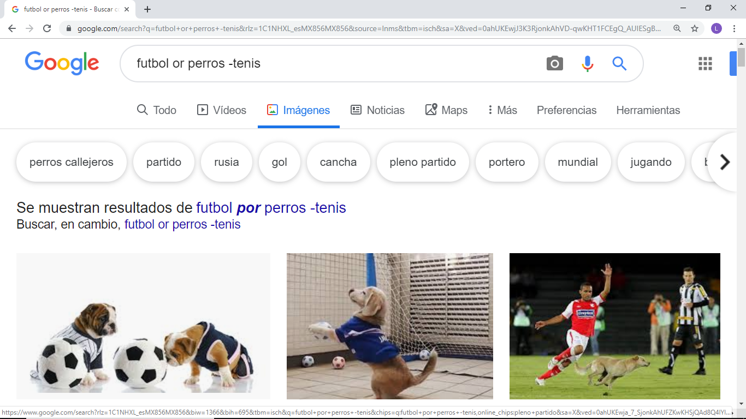
2. Después realizamos la búsqueda para que sólo aparezcan resultados exactamente con esas palabras.  
   *“ ”*: las comillas al inicio y al final de una oración indica que sólo se debe buscar páginas que tengan exactamente esas palabras.

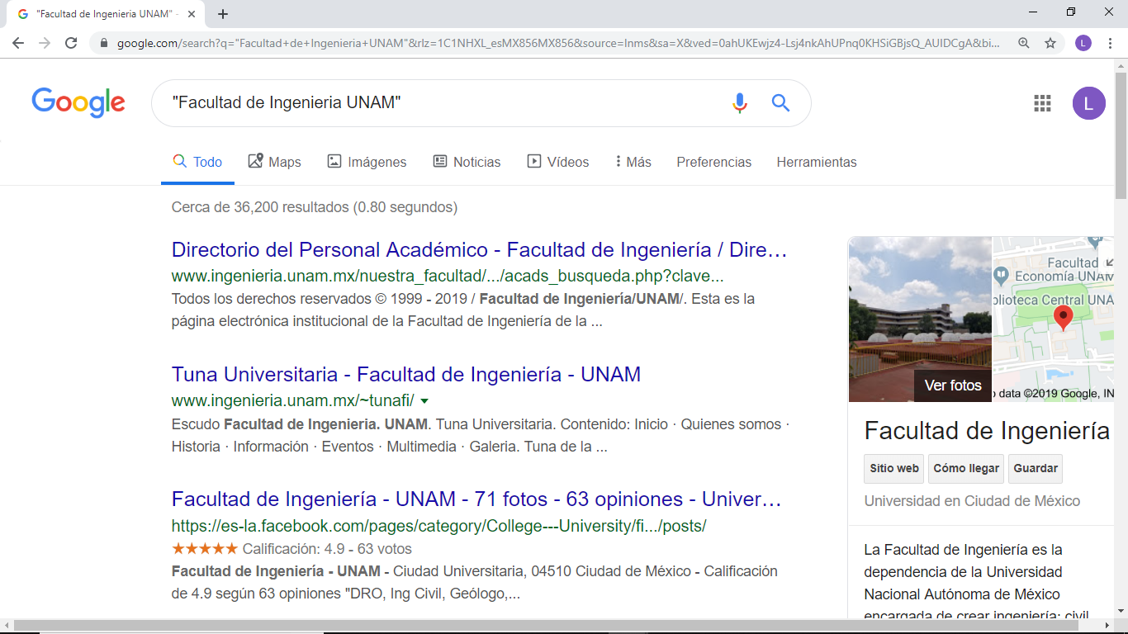

1. Otro dato que no conocíamos para las búsquedas es el uso del +, se pone antes de una palabra para que el buscador arroje resultados que contengan esa palabra.

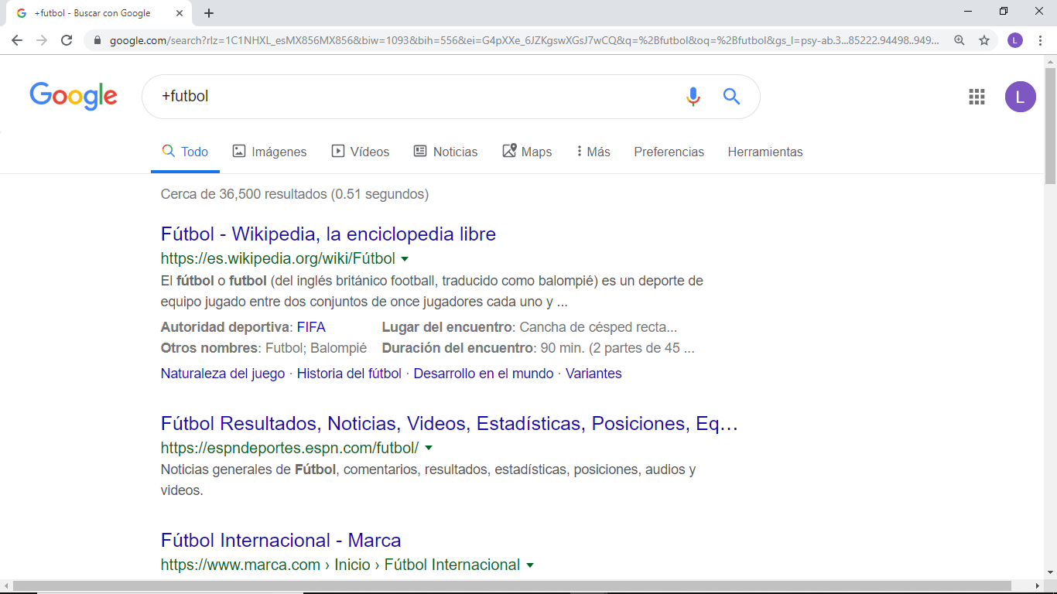

1. Luego realizamos una búsqueda que era de las pocas que sabía. Se utiliza *define*: para encontrar la definición o significado de una palabra.

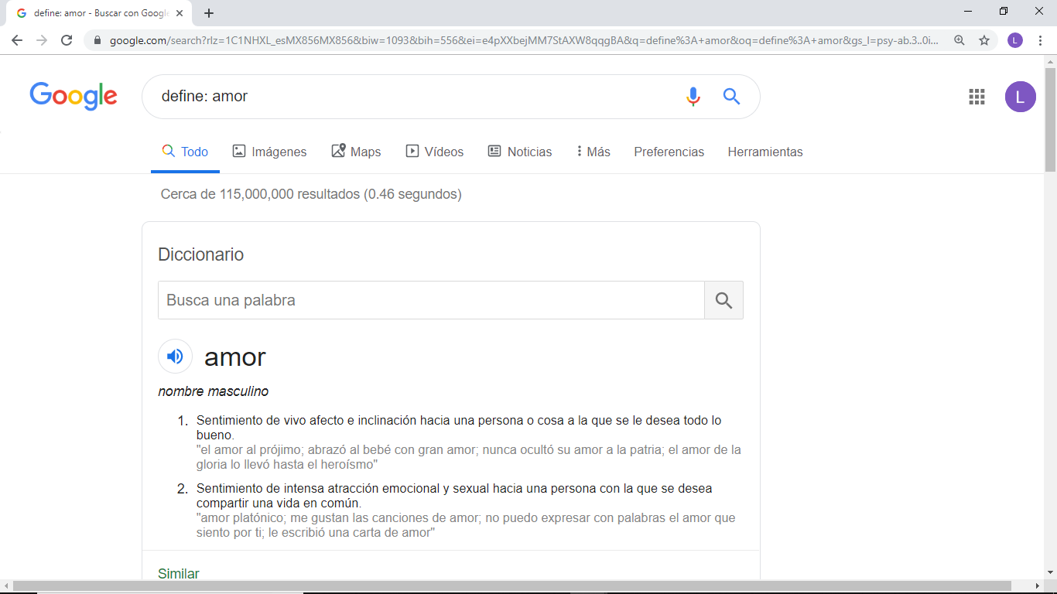

1. Después vimos y realizamos una búsqueda que me agrado bastante y me impresiono, pues ésta no la sabía.   
   *Site*: sirve para especificar la búsqueda en un sitio determinado.   
   ~: se utiliza para indicar que se encuentren cosas relacionadas con la palabra siguiente.  
   ..: sirven para buscar dentro de un intervalo de números.



1. Después ocupamos los siguientes y últimos comandos en una búsqueda:   
   *Intitle*: se encarga de buscar páginas que tengan la palabra siguiente como título.  
   *Intext*: se utiliza para restringir los resultados a una palabra o termino.  
   *Filetype*: Sirve para encontrar un tipo de documento en particular.  
     
    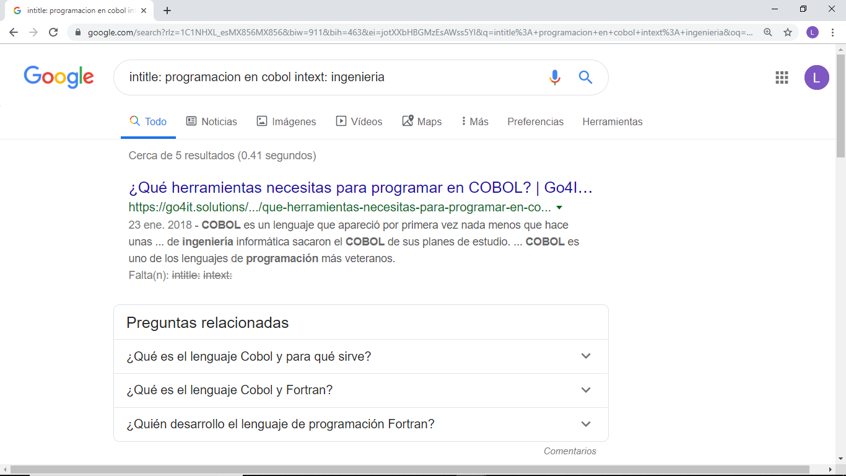
2. Después ocupamos la calculadora de google, que nos sirve para resolver alguna operación matemática, sólo con agregar la ecuación en la barra de búsqueda.  
    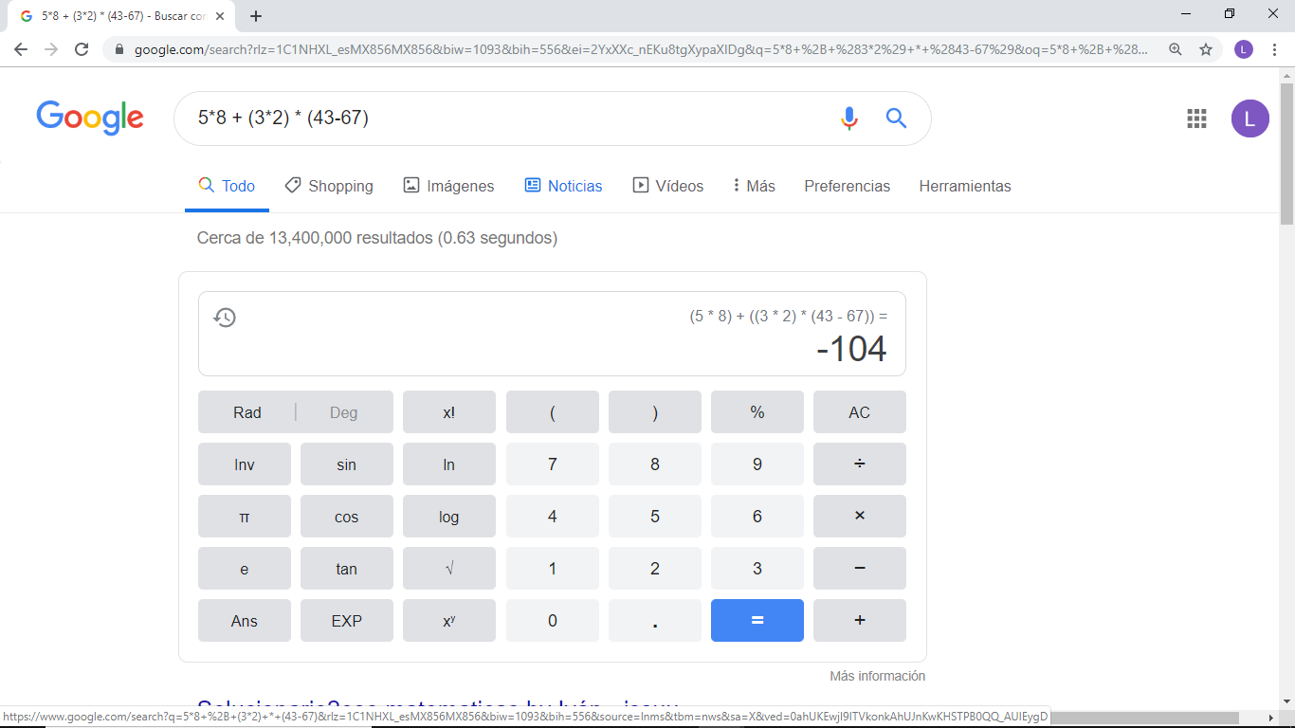
3. También ocupamos el convertidor, el cual lo podemos utilizar para grados, unidades de medida o de algún otro tipo. Esta búsqueda ya la conocía y era otra de las pocas que sabía.

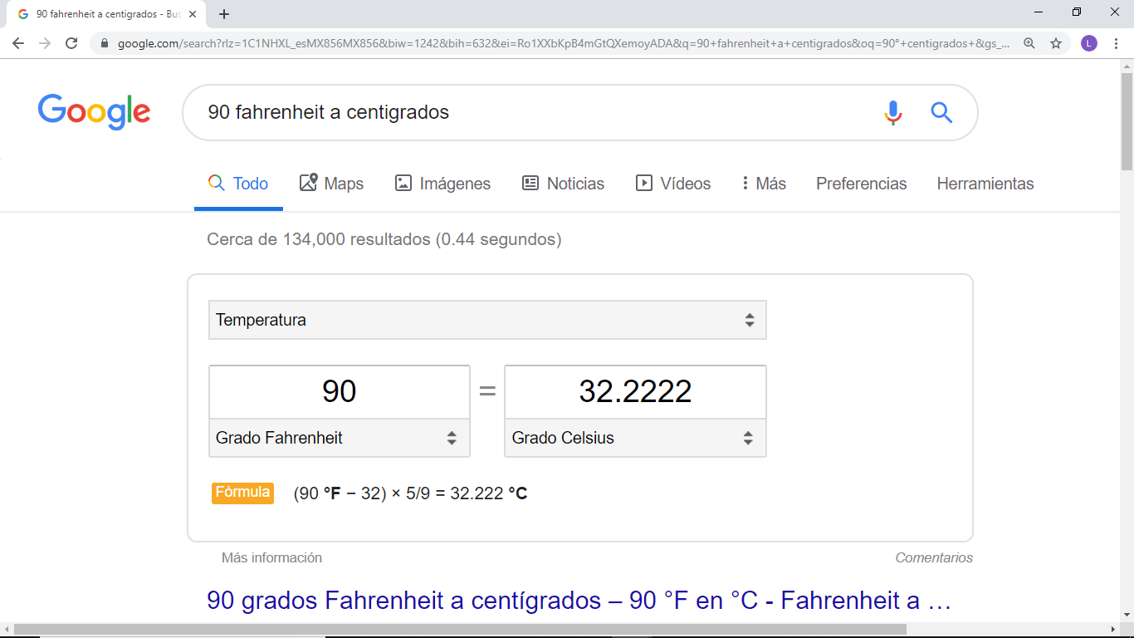

1. Realizamos una búsqueda que me sorprendió mucho y no conocía. El buscador de google puede hacer gráficas en 2D, sólo debemos de agregar la ecuación y en automático aparece la gráfica, le podemos hacer zoom o alejarnos.

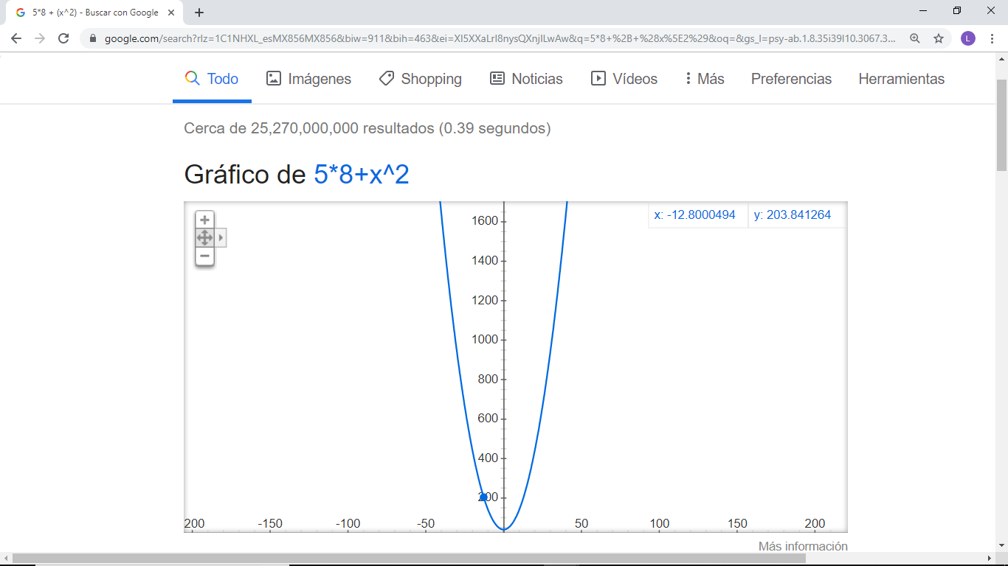

1. Y por último vimos y accedimos a Google Académico, el cual es un buscador que sólo muestra resultados de artículos o libros científicos, los cuales son más útiles para tareas.

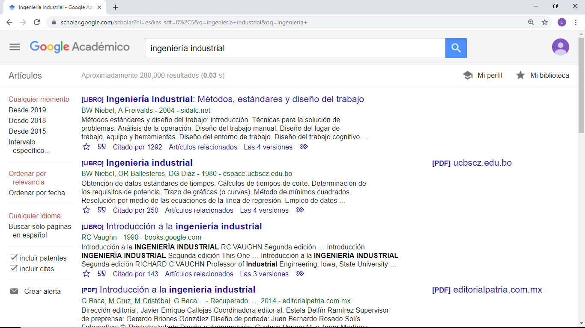

Por último el profe nos comentó sobre nuestra tarea en casa, la cual era crear una cuenta en Github, fue bastante sencillo y el profesor nos facilitó los pasos a seguir en la práctica.

CONCLUSIÓN:

El uso del software es una herramienta muy importante para nuestro desarrollo en clase, es muy útil y fácil de usar, como los repositorios de almacenamiento, que son útiles para agregar archivos y después poder modificarlos.   
Los buscadores también son muy importantes, pues saber cómo utilizarlos nos puede facilitar bastante las búsquedas, así como poder obtener resultados más específicos y llegar más rápido a lo que necesitamos.